Informe de responsabilidades
La subida de este documento firmado al repositorio es obligatoria para acceder a la sustentación y debe hacerse a más tardar el día anterior a la misma. Es obligatorio solo para entregas en pareja.

Nombre del componente desarrollado (clase , métodos o funciones) | Descripción breve de dicho componente | Porcentaje de complejidad respecto al desarrollo global | Desarrollador principal (nombre de sólo una persona)
Artistas | En esta se comprende la clase y el arreglo del mismo nombre en donde se encuentran almacenados los artistas junto a sus identificadores | 20% | Alejandro Bedoya Zuluaga
Álbumes | En esta se comprende la clase y el arreglo del mismo nombre donde se encuentran almacenadas los álbumes de dichos artistas junto su identificador, su género, las funciones para la reproducción de dichos álbumes, etc. | 20% | Alejandro Bedoya Zuluaga
Canciones y créditos | En esta se comprende la clase y el arreglo del mismo nombre donde se encuentran almacenadas las canciones pertenecientes al programa junto a sus identificadores para distinguir a que artista y que álbum pertenecen, entre otras funciones | 10% | Alejandro Bedoya Zuluaga
Usuarios | En esta se comprenden la clase donde se almacena los atributos del usuario actual que esté utilizando el programa y por consiguiente las funciones a las que tiene acceso | 20% | Jeronimo Herrera Espinosa
Listas de favoritos | En esta se comprende la clase y el arreglo donde se encuentran almacenadas las listas de favoritos de los usuarios premium junto con las funcionalidades que estos pueden realizar | 20% | Jeronimo Herrera Espinosa
Mensajes publicitarios | En esta se encuentran la clase y los métodos necesarios para la muestra de anuncios a los usuarios | 10% | Jeronimo Herrera Espinosa

Tabla resumen

Nombre del integrante  (Una fila por integrante del equipo) | Nombre de todos los componentes desarrollados | Porcentaje total desarrollado  (la suma de los ítems es 100)
Alejandro Bedoya Zuluaga | Artistas, álbumes, canciones y créditos | 50%
Jeronimo Herrera Espinosa | Usuarios, lista de favoritos y mensajes publicitarios | 50%
 | Total | 100%
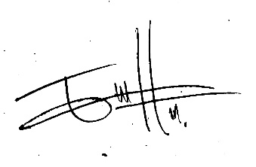
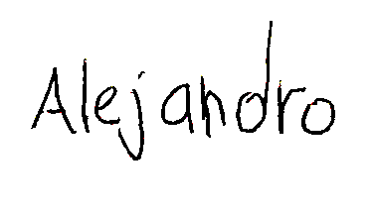

Jeronimo Herrera Espinosa:____________________ Nombre y firma autógrafa del integrante 2:___ ________________

Nota: La repartición de responsabilidades especificada en este formato no exime a ninguno de los miembros del equipo de la responsabilidad de conocer y explicar el análisis y diseño de las estrategias que fundamentan toda la solución entregada.

